Bengkulu, 15 November 2019
Lampiran : 1 (Satu) bundle
Perihal : Permohonan Cek Ulang Batas
Hutan Cagar Alam Danau Dusun Besar
Dengan Lahan Masyarakat.

Kepada Yth,
Bapak Kepala Balai Konservasi Sumber Daya Alam (KSDA)
Bengkulu.
di-
Tempat

Sehubungan dengan rencana kami untuk mengelola lahan kami yang berada di dekat atau berbatasan langsung dengan Kawasan Hutan Cagar Alam Danau Dusun Besar Kota Bengkulu, di wilayah Kelurahan Surabaya Kecamatan Sungai Serut, kami mohon kepada bapak untuk dapat menunujukkan kembali dengan Pengukuran Ulang di lapangan batas kawasan Cagar Alam dengan lahan kami. Bersama ini kami lampirkan juga hasil Pengukuran Tim Badan Konservasi Sumber Daya Alam (BKSDA) Bengkulu Tanggal, 26 September 2019. Pada areal/lahan kami yang kami mohon kan untuk ukur ulang.

Demikian saya sampaikan, atas bantuan bapak di ucapkan terima kasih.

Hormat Kami,

Hermansyah
LAPORAN CAPAIAN KINERJA BULANAN
BULAN: JANUARI

NAMA : WAHYU ABDUL JAFAR, M. HI
JABATAN : DOSEN (LEKTOR)
UNIT KERJA : FAKULTAS SYARIAH

NO | TANGGAL | URAIAN TUGAS/ KEGIATAN | VOLUME | BUKTI DOKUMEN
1 | 2 Januari 2020 | -Membuat Naskah Jurnal Imiah “peranan suami istri dalam membentuk keluarga sakinah mawadah waromah versi kitab dhau al-mishbah fi bayani ahkam an-nikah karya KH. Hasyim Asy’ari”  -Mengajar Kitab Kuning Mustolahul Hadis | 1 Kegiatan  1 Kegiatan | Draft Naskah Jurnal Ilmiah  Jadwal
2 | 3 Januari 2020 | - Upacara HAB Kemenag RI ke- 74  -Membuat Naskah Jurnal Imiah “peranan suami istri dalam membentuk keluarga sakinah mawadah waromah versi kitab dhau al-mishbah fi bayani ahkam an-nikah karya KH. Hasyim Asy’ari” | 1 Kegiatan  1 Kegiatan | Surat undangan  Draft Naskah Jurnal Ilmiah
3 | 6 Januari 2020 | -Mengoreksi Lembar Jawaban UAS Qiroatul Kutub Kelas B  -Menginput Nilai Qiroatul Kutub Kelas B Pada Siakad | 1 Kegiatan  1 Kegiatan | Lembar Jawaban  Lembar Hasil Nilai
4 | 7 Januari 2020 | -Mengoreksi Lembar Jawaban UAS Qiroatul Kutub Kelas A  -Menginput Nilai Qiroatul Kutub Kelas A Pada Siakad  - Membimbing Skripsi | 1 Kegiatan  1 Kegiatan  1 Mahasiswa | Lembar Jawaban  Lembar Hasil Nilai  Kartu Bimbingan Skripsi
5 | 8 Januari 2020 | - Mengajar Kitab Kuning Mustolahul Hadis  -Menguji Proposal Skripsi | 1 Kegiatan  1 Kegiatan | Jadwal  Jadwal
6 | 9 Januari 2020 | - Mengajar Kitab Kuning Mustolahul Hadis  - Membimbing Skripsi  - Menguji Komprehensip Mahasiwa | 1 Kegiatan  1 Mahasiswa  1 Mahasiswa | Jadwal  Kartu Bimbingan Skripsi  Jadwal
7 | 10 Januari 2020 | - Membuat Naskah Jurnal Imiah “peranan suami istri dalam membentuk keluarga sakinah mawadah waromah versi kitab dhau al-mishbah fi bayani ahkam an-nikah karya KH. Hasyim Asy’ari”  - Membimbing Skripsi | 1 Kegiatan  1 Mahasiswa | Draft Naskah Jurnal Ilmiah  Kartu Bimbingan Skripsi
8 | 13 Januari 2020 | -Mengoreksi Lembar Jawaban UAS Ushul Fiqh Kelas B  -Menginput Nilai Ushul Fiqh Kelas B Pada Siakad | 1 Kegiatan  1 Kegiatan | Lembar Jawaban  Lembar Hasil Nilai
9 | 14 Januari 2020 | -Menguji Skripsi Mahasiswa  -Mengoreksi Lembar Jawaban UAS Fiqh Munakahat KelasA  -Menginput Nilai Fiqh Munakahat Kelas A Pada Siakad  - Membimbing Skripsi | 1 Kegiatan  1 Kegiatan  1 Kegiatan  1 Mahasiswa | Jadwal  Lembar Jawaban  Lembar Hasil Nilai  Kartu Bimbingan Skripsi
10 | 15 Januari 2020 | - Mengajar Kitab Kuning Mustolahul Hadis  - Membimbing Skripsi Mahasiswa | 1 Kegiatan  1 Mahasiswa | Jadwal  Kartu Bimbingan Skripsi
11 | 16 Januari 2020 | - Mengajar Kitab Kuning Mustolahul Hadis  -Membuat Naskah Jurnal Imiah “peranan suami istri dalam membentuk keluarga sakinah mawadah waromah versi kitab dhau al-mishbah fi bayani ahkam an-nikah karya KH. Hasyim Asy’ari” | 1 Kegiatan  1 Kegiatan | Jadwal  Draft Naskah Jurnal Ilmiah
12 | 17 Januari 2020 | -Membuat Naskah Jurnal Imiah “peranan suami istri dalam membentuk keluarga sakinah mawadah waromah versi kitab dhau al-mishbah fi bayani ahkam an-nikah karya KH. Hasyim Asy’ari”  - Membimbing Skripsi Mahasiswa | 1 Kegiatan  1 Mahasiswa | Draft Naskah Jurnal Ilmiah  Kartu Bimbingan Skripsi
13 | 20 Januari 2020 | -Membuat Naskah Jurnal Imiah “peranan suami istri dalam membentuk keluarga sakinah mawadah waromah versi kitab dhau al-mishbah fi bayani ahkam an-nikah karya KH. Hasyim Asy’ari”  - Membimbing Skripsi Mahasiswa | 1 Kegiatan  1 Mahasiswa | Draft Naskah Jurnal Ilmiah  Kartu Bimbingan Skripsi
14 | 21 Januari 2020 | -Membuat Naskah Jurnal Imiah “peranan suami istri dalam membentuk keluarga sakinah mawadah waromah versi kitab dhau al-mishbah fi bayani ahkam an-nikah karya KH. Hasyim Asy’ari”  - Membimbing Skripsi Mahasiswa | 1 Kegiatan  1 Mahasiswa | Draft Naskah Jurnal Ilmiah  Kartu Bimbingan Skripsi
15 | 22 Januari 2020 | - Membimbing Skripsi Mahasiswa  - Mengajar Kitab Kuning Mustolahul Hadis | 2 Mahasiswa  1 Kegiatan | Kartu Bimbingan Skripsi  Jadwal
16 | 23 Januari 2020 | - Membimbing Skripsi Mahasiswa  - Mengajar Kitab Kuning Mustolahul Hadis | 1 Mahasiswa  1 Kegiatan | Kartu Bimbingan Skripsi  Jadwal
17 | 24 Januari 2020 | - Melaksanakan Pengabdian Kepada Masyarakat  - Membimbing Skripsi Mahasiswa | 1 Kegiatan  1 Mahasiswa | Jadwal  Kartu Bimbingan Skripsi
18 | 27 Januari 2020 | -Menguji Skripsi Mahasiswa  - Membimbing Skripsi Mahasiswa | 1 Kegiatan  1 Mahasiswa | Jadwal  Kartu Bimbingan Skripsi
19 | 28 Januari 2020 | -Membuat Naskah Jurnal Imiah “peranan suami istri dalam membentuk keluarga sakinah mawadah waromah versi kitab dhau al-mishbah fi bayani ahkam an-nikah karya KH. Hasyim Asy’ari”  -Bimbingan Judul Skripsi  - Membimbing Skripsi Mahasiswa | 1 Kegiatan  1 Mahasiswa  1 Mahasiswa | Draft Naskah Jurnal Ilmiah  Kartu Bimbingan Judul Skripsi  Kartu Bimbingan Skripsi
20 | 29 Januari 2020 | - Menguji Skripsi Mahasiswa  -Mengajar Kitab Kuning Mustolahul Hadis | 1 Kegiatan  1 Kegiatan | Jadwal  Jadwal
21 | 30 Januari 2020 | -Menguji Proposal Mahasiswa  -Sosialisasi Tukin Dosen  - Membimbing Skripsi Mahasiswa  -Menguji Skripsi Mahasiswa | 1 Mahasiswa  1 Kegiatan  1 Mahasiswa  1 Kegiatan | Jadwal  Surat Undangan  Kartu Bimbingan Skripsi  Jadwal
22 | 31 Januari 2020 | -Menguji Skripsi Mahasiswa  - Melaksanakan Pengabdian Kepada Masyarakat  - Membimbing Skripsi Mahasiswa | 1 Kegiatan  1 Kegiatan  1 Mahasiswa | Jadwal  Jadwal  Kartu Bimbingan Skripsi

Mengetahui,
Wakil Dekan 1, Dosen,

Dr. Yusmita, M. Ag Wahyu Abdul Jafar, M.HI
NIP. 197106241998032001 NIP. 198612062015031005

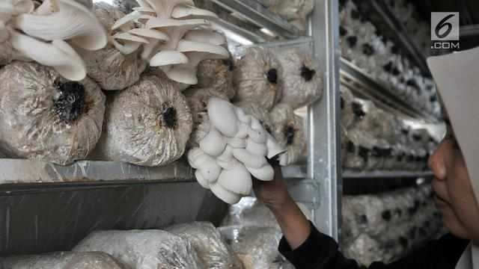
Petani saat melakukan perawatan jamur tiram di kawasan Pulo Kambing, Jakarta, Rabu (26/12). Untuk waktu produksi jamur tiram membutuhkan sekitar 3-4 bulan, mulai dari pembibitan, inkubasi, hingga panen. (Merdeka.com/Iqbal S. Nugroho)
Liputan6.com, Jakarta Jamur kini menjadi bahan makanan yang banyak dicari. Budidaya jamur pun dikembangkan oleh masyarakat untuk memenuhi permintaan pasar. Apalagi jamur memang merupakan makanan yang menyehatkan.
BACA JUGA
- Cara Membuat Jamur Crispy yang Enak, Sederhana, dan Renyah Tahan Lama
- Macam-Macam Jamur yang Bisa Dimakan, Tidak Beracun dan Lezat Dibuat Camilan
- FOTO: Menengok Budidaya Jamur Tiram di Pulo Kambing
Berdasarkan manfaatnya, jamur dibagi menjadi tiga kelompok. Terdapat jamur yang bisa dikonsumsi, jamur yang digunakan obat, dan jamur yang beracun. Jamur yang bisa dikonsumsi ini memiliki nilai gizi yang tinggi dan disebut dengan jamur edible atau layak makan.
Jamur mengandung rendah kalori dan hampir tidak memiliki lemak. Vitamin D dan B12 juga bisa kamu temukan di dalam jamur, loh. Oleh karena itu, jamur sangat cocok untuk dikonsumsi.
Salah satu jamur yang bisa dikonsumsi adalah jamur tiram. Jamur tiram identik dengan bentuknya yang putih, lebar, tumbuh bergerombol seperti payung, dan bentuknya yang menyerupai cangkang tiram. Jamur tiram sangat mudah ditemukan apalagi di Indonesia. Oleh karena itu, tak jarang masyarakat membudidayakan jamur tiram ini karena banyak sekali peminatnya.
Nah, buat kamu yang mulai tertarik untuk membudidaykan jamur tiram ini, kali ini Liputan6.com, Rabu (13/3/2019) telah merangkum cara budidaya jamur tiram. Mudah kok.
2 dari 6 halaman

Cara budidaya jamur tiram untuk pemula
Ada banyak jenis jamur tiram, mulai dari jamur tiram abu-abu, tiram putih, cokelat, dan juga emas. Di setiap jenis jamur tiram ini, tentunya memiliki keunikannya masing-masing.
Namun salah satu jamur tiram yang banyak digandrungi oleh masyarakat adalah jamur tiram putih. Kebutuhan akan jamur tiram ini selalu tinggi karena disukai oleh hampir semua kalangan. Bahkan kreasi makanan dari jamur tiram putih ini banyak sekali.
Karena kebutuhannya yang semakin meningkat, tak jarang orang berkeinginan untuk membudidayakan jamur tiram putih ini. Buat para pemula yang igin memulai budidaya jamur tiram, biasanya memulai budidaya dengan menumbuhkan baglog menjadi daging buah. Berikut cara budidaya jamur tiram untuk pemula:
3 dari 6 halaman

Siapkan Kumbung
Kumbung atau rumah jamur merupakan tempat untuk merawat baglog dan menumbuhkan jamur. Kumbung biasanya berupa sebuah bangunan atau ruangan yang diisi dengan rak-rak untuk meletakkan baglog. Ruangan ini harus memiliki kemampuan untuk menjaga suhu dan kelembaban.
Kumbung biasanya terbuat dari bambu atau kayu. Dinding kumbung bisa dibuat dari papan. Atapnya kamu bisa menggunakan genteng. Dianjurkan untuk tidak menggunakan atap asbes atau seng, karena akan mendatangkan panas.
Sedangkan pada bagian lantainya tetap menggunakan tanah, agar air yang digunakan untuk menyiram jamur bisa meresap.
Di dalam kumbung dilengkapi dengan rak berupa kisi-kisi yang dibuat bertingkat. Rak tersebut berfungsi untuk menyusun baglog. Rangka rak bisa dibuat dari bambu atau kayu. Posisi rak diletakkan berjajar dan antara rak satu dengan yang lain dipisahkan oleh lorong untuk perawatan.
Ukuran kumbung yang dianjurkan sebaiknya tidak kurang dari 40 cm. Rak bisa dibuat hanya 2 – 3 tingkat saja. Lebar rak 40 cm dan panjang setiap ruas rak 1 meter. Setiap ruas rak sebesar ini mampu menyimpan 70 – 80 baglog. Banyaknya rak sendiri disesuaikan dengan jumlah baglog yang akan dibudidayakan.
Sebelum mamasukkan baglog ke dalam kumbung, ada beberapa hal yang perlu kamu perhatikan.
Pertama, kamu perlu membersihkan kumbung dan rak-rak dari kotoran.
Kedua, lakukan pengapuran dan penyemprotan dengan fungisida di bagian dalam kumbung. Perlu diamkan selama 2 hari sebelum baglog dimasukkan ke dalam kumbung.
Terakhir, saat bau sudah hilang kamu bisa masukkan baglog yang sudah siap untuk ditumbuhkan. Di mana seluruh permukaannya sudah tertutupi dengan serabut putih.
4 dari 6 halaman

Menyiapkan Baglog
Baglog adalah media tanam untuk meletakkan bibit jamur tiram. Karena jamur tiram merupakan jamur kayu, sehingga bahan utama dari baglog adalah serbuk gergaji.
Baglog dibungkus plastik berbentuk silender, yang dimana salah satu ujungnya diberi lubang. Di lubang inilah jamur tiram akan tumbuh menyembul keluar.
Pada budidaya jamur tiram skala besar, petani jamur biasanya membuat baglog sendiri. Namun bagi pemula, biasanya baglog dibeli dari pihak lain. Sehingga petani bisa fokus hanya menjalankan usaha budidaya saja tanpa harus membuat baglog sendiri.
5 dari 6 halaman

Cara Merawat Baglog
Terdapat dua cara menyusun baglog dalam rak, yaitu dengan diletakkan secara vertikal dan horizontal. Meletakkan secara vertikal dimana lubang baglog menghadap ke atas sedangkan cara horizontal lubang baglog menghadap ke samping.
Kedua cara budidaya jamur tiram ini memiliki kelebihannya masing-masing. Kalau disusun secara horizontal menjadi lebih aman dari siraman air. Karena jika penyiraman berlebih, air tidak akan masuk ke dalam baglog.
Selain itu, untuk melakukan panen lebih mudah. Hanya saja, penyusunan dengan cara horizontal ini lebih banyak memakan ruang.
Berikut cara budidaya jamur tiram dan perawatannya:
- Sebelum menyusun baglog, buka terlebih dahulu cincin dan kertas penutup baglog. Kemudian diamkan kurang lebih 5 hari. Bila lantai terbuat dari tanah, lakukan penyiraman untuk menambah kelembaban.
- Setelah itu, potong ujung baglog untuk memberikan ruang tumbuh lebih lebar. Biarkan selama 3 hari, dan jangan didiram. Cukup siram pada bagian lantai saja.
- Lakukan penyiraman dengan sprayer. Penyiraman sebaiknya membentuk kabut, bukan tetesan-tetesan air. Semakin sempurna pengabutan, maka akan semakin baik. Kamu bisa menyiramnya 2 – 3 kali sehari, tergantung suhu dan kelembaban kumbung. Kamu tetap perlu menjaga suhu pada kisaran 16 – 24 derajat selsius.
6 dari 6 halaman

Memanen Jamur Tiram
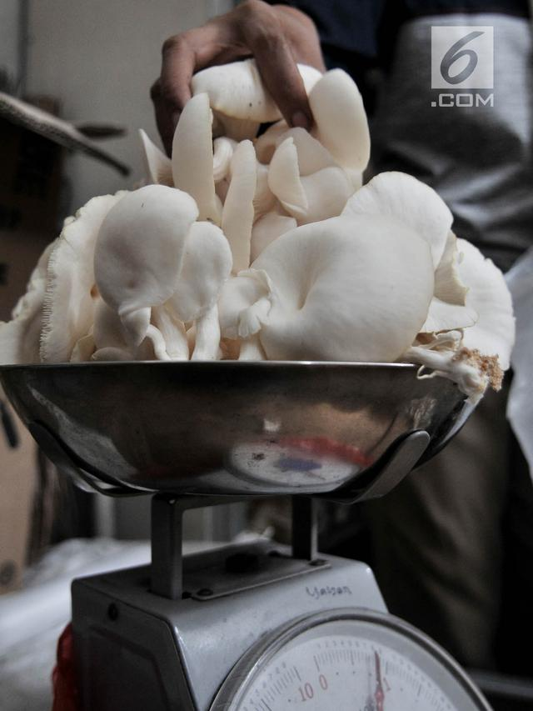
Petani saat menimbang jamur tiram di kawasan Pulo Kambing, Jakarta, Rabu (26/12). Musim penghujan membuat produksi jamur tiram meningkat dari bulan biasa. (Merdeka.com/Iqbal S. Nugroho)
Kalau baglog yang digunakan permukaannya telah tertutup sempurna dengan miselium, biasanya dalam waktu 1 – 2 minggu sejak pembukaan tutup baglog, jamur akan tumbuh dan sudah bisa dipanen. Baglog jamur bisa dipanen 5 – 8 kali, bila perawatannya baik.
Baglog dengan bobot sekitar 1 kilogram akan menghasilkan jamur sebanyak 0,7 – 0,8 kilogram. Setelah itu baglog dibuang atau bisa dijadikan bahan kompos. Panen ini dilakukan pada jamur yang telah mekar dan membesar. Tepatnya bila ujung-ujungnua telah terlihat meruncing. Namun tudungnya belum pecah, warnanya masih putih bersih.
Bila masa panen lewat setengah hari saja, maka warna bisa menjadi agak kuning kecoklatan dan tudungnya akan pecah. Kalau sudah seperti ini, jamur akan cepat layu dan tidak tahan lama. Jarak panen pertama ke panen berikutnya berkisar 2 – 3 minggu lagi.

Mushroom at Home

Alamat
Kompleks Ranting Pesona blok A1-7. Kota Cimahi

Telepon
0895347020357


- Home
- Budidaya

- Varian Produk

- Blog
- FAQ

Cara Membuat Bibit Jamur Tiram
MusHomeCara Membuat Bibit Jamur Tiram
Cara Membuat Bibit Jamur Tiram
Membudidayakan jamur dari berbagai jenis memiliki kesamaan tahapan antara lain 1. menyiapkan bibit jamur yang akan dibudidayakan, 2. menyiapkan media tanam (proses pembuatan media tanam akan berbeda pada jamur kayu dan jamur kompos), 3. proses inokulasi (menaruh bibit di media tanam), 4. pemutihan (proses menunggu miselium jamur menutupi media tanam) dan 5. proses perawatan selama siklus panen dan terakhir adalah proses paska siklus panen. Kelima proses tadi adalah tahapan yang paling umum ditemukan di setiap pembudidayaan jamur.
Untuk tulisan kali ini, MusHome akan menjelaskan tahapan pertama yaitu menyiapkan bibit dari jamur tiram. Bibit jamur di bagi menjadi F0, F1, F2 dan seterusnya. F adalah singkatan dari filial sederhananya, angka di belakang huruf F adalah fase pertumbuhan bibit dilihat dari media. F0 adalah bibit awal yang ditumbuhkan pada media PDA (Potatoes Dextrose Agar) yaitu media yang dibuat dari sari kentang dan agar. F0 bisa diumpamakan sebagai bayi jamur.
F1 adalah fase bibit berikutnya. Media di F1 adalah biji-bijian yang memiliki kandungan gizi tinggi, umumnya yang dipakai adalah jagung, sorghum, atau milet. Bibit F1 boleh diumpamakan sebagai anak kecil yang tumbuh dari fase bayi F0. Lalu terakhir adalah fase F2 yaitu fase remaja sampai dewasa bagi jamur. Bibit F2 adalah bibit yang sudah dimasukkan ke dalam media tanam dari bahan serbuk gergaji (baglog) dan siap melewati proses pemutihan.
Tadi sempat disebutkan masih ada F berikutnya. Bibit F2 bisa diturunkan lagi sampai F3 dengan media tanam sama dengan F2, begitu pun seterusnya. Namun kualitas bibit F3 tidak sebaik kualitas bibit F2 karena miselium sudah masuk fase dewasa dan sudah seharusnya masuk ke siklus panen. Pembuatan bibit F3 dan seterusnya hanya akan membuat miselium bertambah tua dan sama seperti manusia, akan merasakan penurunan fungsi tubuh. Kalau miseliumnya sudah kakek-kakek kan jadi sudah tidak kuat untuk menumbuhkan tubuh buah yang merupakan alat perkembangbiakan jamur.
Masih bingung dengan penjelasan dinding teks barusan? Supaya lebih paham, langsung praktek saja. Untuk membantu menyerap informasi mengenai pembuatan bibit jamur, MusHome membagi per fase per laman. Silahkan mengklik bibit fase F0
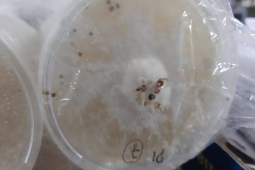

Cara Membuat Bibit F0 Jamur Tiram
Bibit F0Bibit F0 adalah bayi jamur yang ditumbuhkan pada media PDA (Potatoes Dextrose Agar). Jadi pertama kita buat dulu media PDA. Ini bahan-bahan, peralatan dan perlengkapan yang...
READ MORE
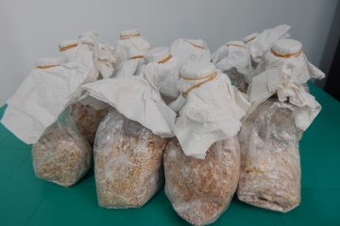

Daftar Harga Bibit Jamur
Daftar Harga Bibit JamurMusHome menyediakan berbagai jenis bibit jamur dari F1 hingga F2 bagi siapa saja yang berminat untuk membudidayakan jamur pangan. berikut adalah daftar..

